9.8日今日动态

**一、一日活动情况**

|  |  |  |  |  |  |  |
| --- | --- | --- | --- | --- | --- | --- |
| 姓名 | 来园情绪 | 点心 | 水果：  苹果 | 午餐情况 | 午睡情况 | 备注 |
| 卢文汐 | 良好 | √ | √ | √ | 12:30 |  |
| 程梓轩 | 良好 | √ | √ | √ | 12:30 |  |
| 季千予 | 良好 | √ | √ | 添肉 | 12:30 |  |
| 王兴诚 | 良好 | 不喝牛奶 | √ | ☆ | 12:30 |  |
| 衣佳欢 | 良好 | √ | √ | √ | 12:45 |  |
| 董奂廷 | 良好 | √ | √ | √ | 13:00 |  |
| 陆俊阳 | 良好 | √ | √ | 要喂 | 12:30 |  |
| 徐菲梵 | 良好 | √ | √ | √ | 12:45 |  |
| 孙明祺 | 良好 |  | √ | √ |  |  |
| 贾依依 | 良好 | √ | √ | ☆ | 13:30 |  |
| 黄铭宇 | 良好 | √ | √ | √ | 12:45 |  |
| 夏我杺 | 良好 | √ | √ | √ | 12:45 |  |
| 邢锦 | 良好 | 不喝牛奶 | √ | √ | 12:30 |  |
| 张雨歆 | 良好 | √ | √ | 不吃菜 | 12:40 |  |
| 龚奕欣 | 良好 | √ | √ | √ | 12:40 |  |
| 梁礼煊 | 良好 | √ | √ | √ | 12：40 |  |
| 吴颀 | 良好 | 不喝牛奶 | √ | √ |  |  |
| 靳一哲 |  |  |  |  |  |  |
| 肖茗皓 | 良好 | √ | √ | √ | 12:30 |  |
| 何安瑾 |  |  |  |  |  |  |
| 李若伊 | 良好 | √ | √ | √ | 12：30 |  |
| 陈语垚 | 良好 | √ | √ | 添蛋 | 12:30 |  |
| 蔡铭泽 | 良好 | √ | √ | ☆ | 12:30 |  |
| 蔡铭豪 | 良好 | √ | √ | 添饭 | 12:30 |  |

**二、数学：玩具找家**

玩具找家这个活动主要是让幼儿根据标记，把玩具与标记一一对应，按标记分类，放玩具的时候能把相应的玩具放到相应的标记柜子里。本次数学活动，生活化、娱乐化，让幼儿在日常生活、游戏中有意无意地亲近数学，愉快地步入数学世界，体验分类的有趣。

**卢文汐、程梓轩、季千予、王兴诚、衣佳欢、董奂廷、陆俊阳、徐菲梵、贾依依、黄铭宇、夏我杺、邢锦、张雨歆、龚奕欣、梁礼煊、吴颀、肖茗皓、李若伊、陈语垚、蔡铭泽、蔡铭豪**等小朋友喜欢参加数学游戏活动，体验分类活动的乐趣。

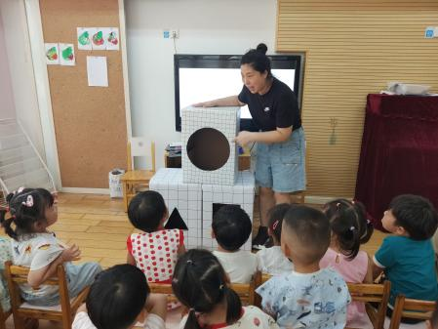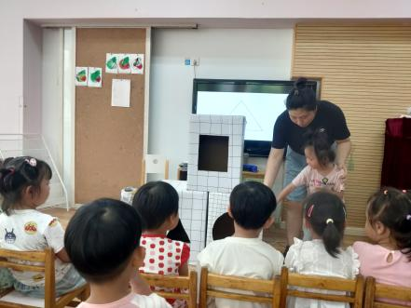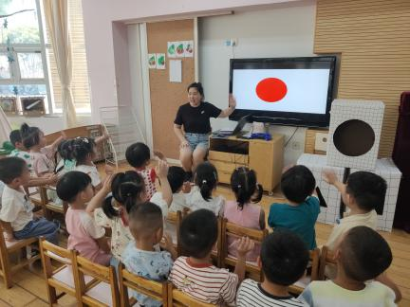

三**、温馨提示：**

1.今天周五没有延时班，全体幼儿下午3：33放学，今天被子全部带回，我们将提前五分钟在通道二处发放被子，请及时告知接送人员。  
  2.请大家周末洗洗晒晒，所有的空调被、枕头、席条、垫子等确认好是否做好标记，周一带幼儿园购买的床上用品入园.  
  3.近期我们发现部分幼儿的手指甲略长，考虑到卫生及安全问题，请在家检查并及时修剪。  
  4.孩子入园一周，不管是入园焦虑还是自理能力，进步都很大，他们正逐步适应幼儿园的一日生活，但所有的能力都需要在不断实践中养成，请大家在家及时放手，给予孩子动手尝试的机会，加油!